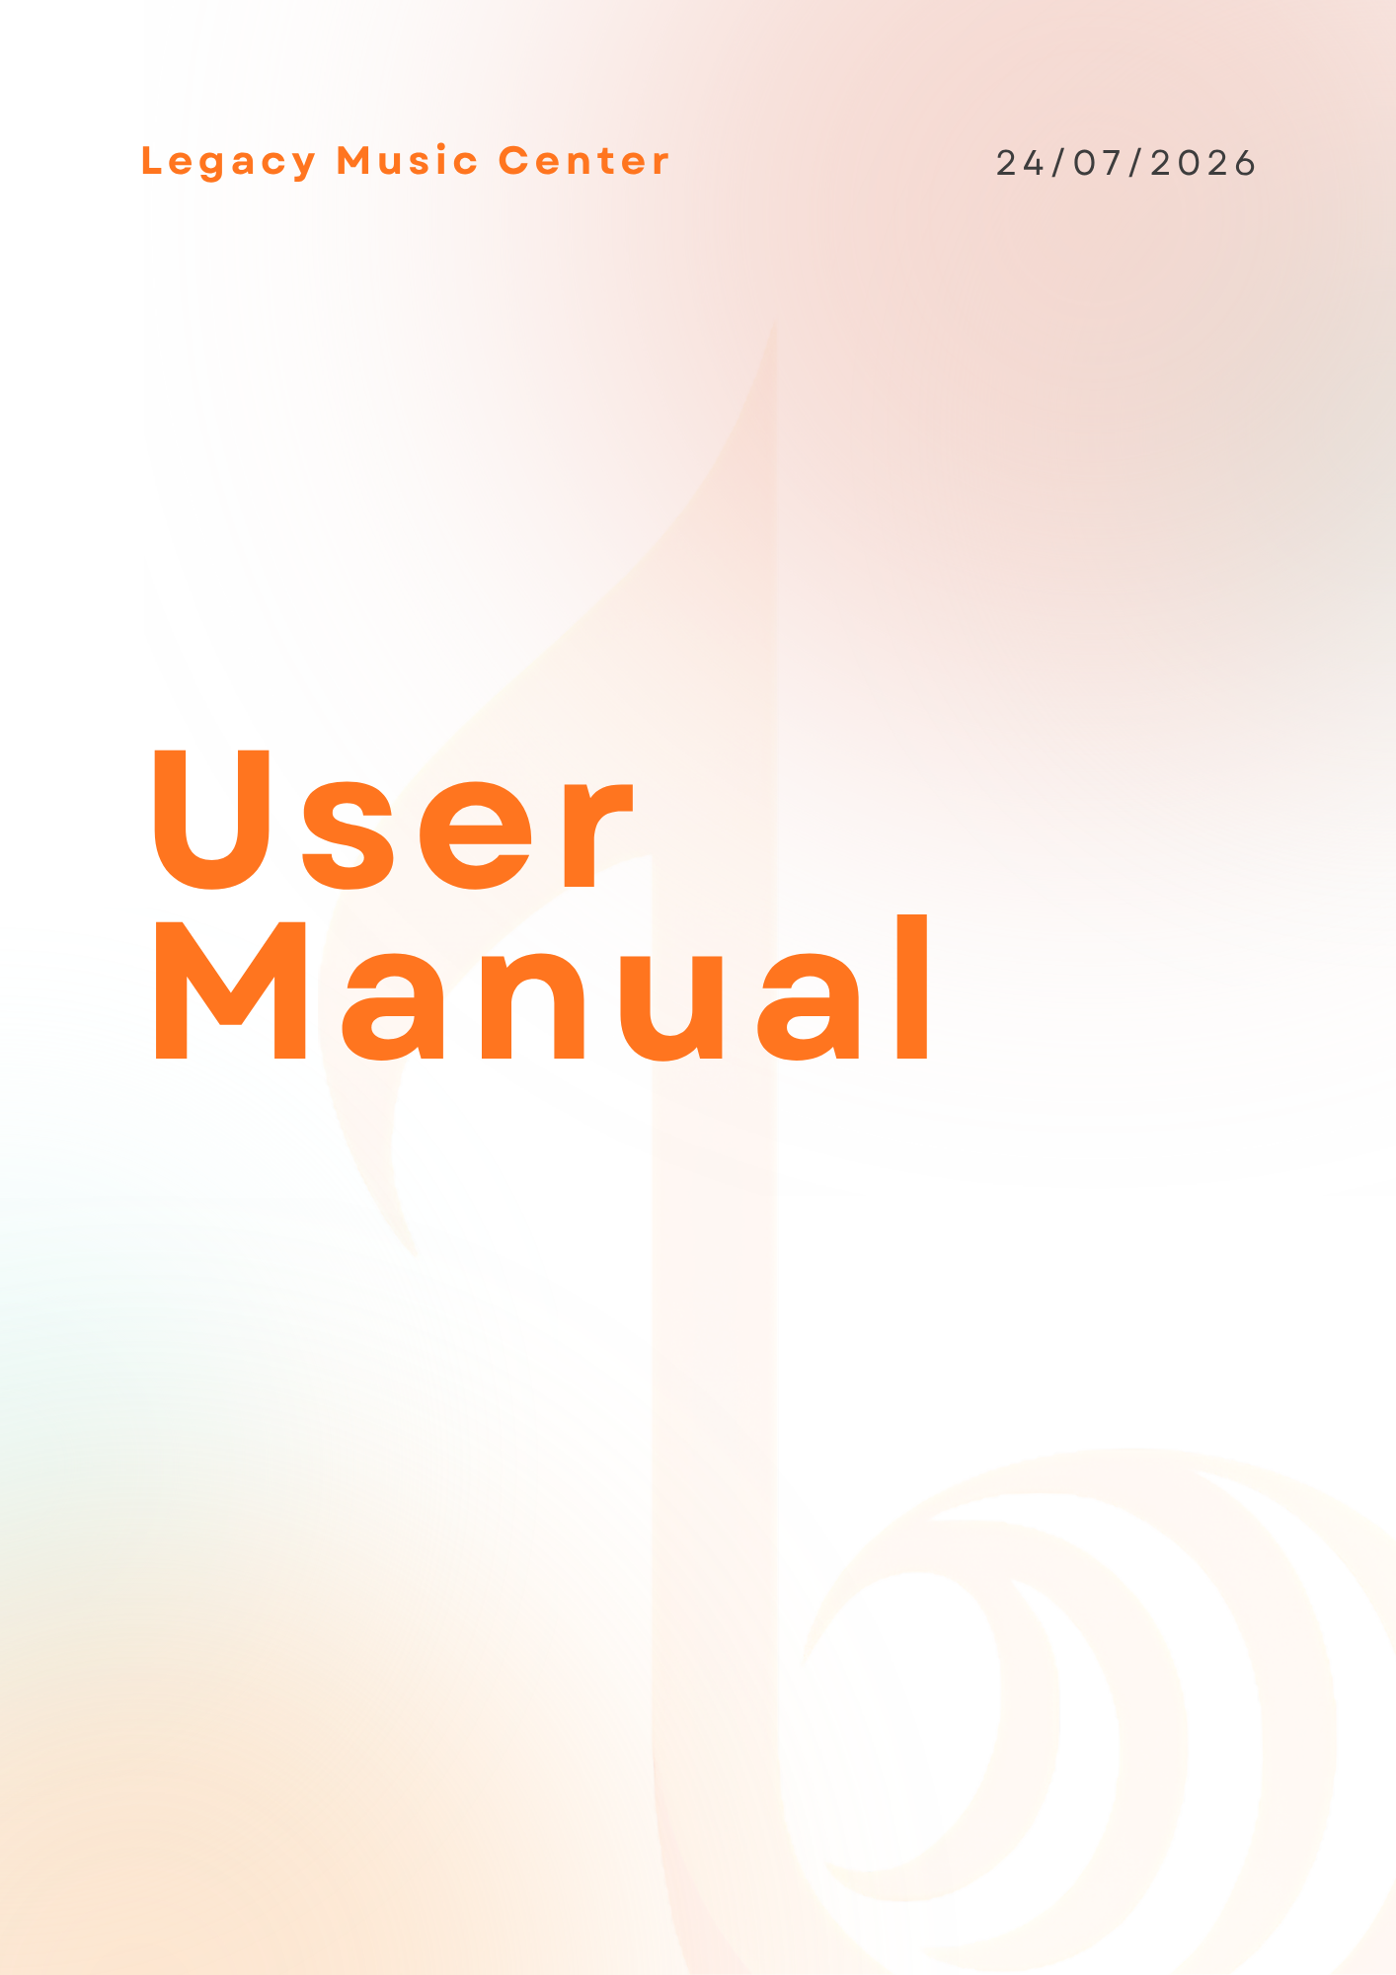

Daftar Isi

- 1. Informasi Umum
- 2. Panduan Super Admin (Owner)
- 3. Panduan Staff (Operasional)
- 4. Panduan Teacher (Guru)
- 5. Panduan Student (Murid)
- 6. Akun Demo

1. Informasi Umum

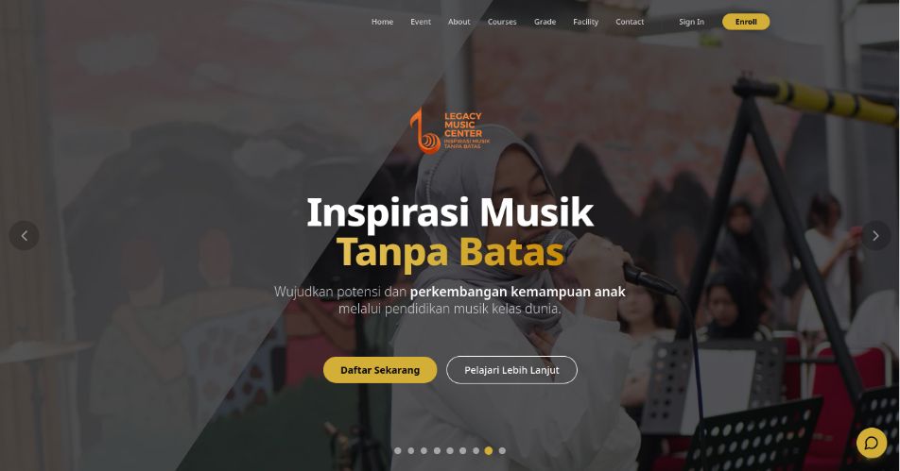
Tentang Sistem
Legacy Music Center ERP adalah sistem manajemen sekolah musik berbasis web. Sistem ini membantu pengelolaan administrasi, akademik, keuangan, dan kepegawaian dalam satu platform terpadu.
Role Pengguna
- Super Admin (Owner/Kepala Sekolah): Kontrol penuh atas sistem, manajemen user, data master, dan laporan.
- Staff (Resepsionis/Operasional): Approval pendaftaran, penjadwalan, invoice, pembayaran, laporan.
- Teacher (Guru): Presensi, jurnal harian, penilaian akhir murid.
- Student (Murid): Melihat jadwal, tagihan, progres belajar, dan rapor.

Cara Login
- Buka halaman website di browser (Chrome, Firefox, atau HP).
- Klik tombol "Login" di kanan atas halaman utama.
- Masukkan email dan password yang diberikan oleh Admin.
- Klik "Masuk". Anda akan diarahkan ke dashboard sesuai role Anda.

2. Panduan Super Admin (Owner)

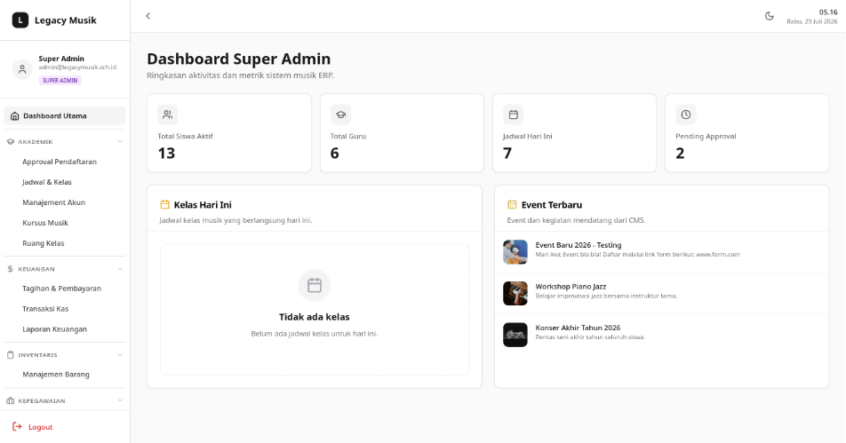
Menu yang Tersedia:
- Dashboard: Ringkasan statistik (total siswa, guru, jadwal hari ini, pemasukan).
- Manajemen Pengguna: Tambah, edit, hapus, reset password, dan ubah role user.
- Kursus Musik: Kelola data kursus (nama, deskripsi, harga).
- Manajemen Ruangan: Kelola data ruang kelas (nama, kapasitas).
- Panel Staff (submenu): Approval, Jadwal, Invoice, Laporan, Keuangan, Inventaris.
- Kepegawaian: Absensi Staff, Gaji Staff.
- Profil Saya: Ubah password sendiri.

Tugas Utama:
- Menambah akun Staff dan Guru baru melalui menu Manajemen Pengguna.
- Mengatur data master: Kursus dan Ruangan.
- Mencatat absensi staff harian di menu Kepegawaian > Absensi Staff.
- Mencatat gaji bulanan staff di menu Kepegawaian > Gaji Staff.
- Melihat laporan keuangan dan akademik.
- Sebagai backup: bisa melakukan semua tugas Staff jika diperlukan.

3. Panduan Staff (Operasional)

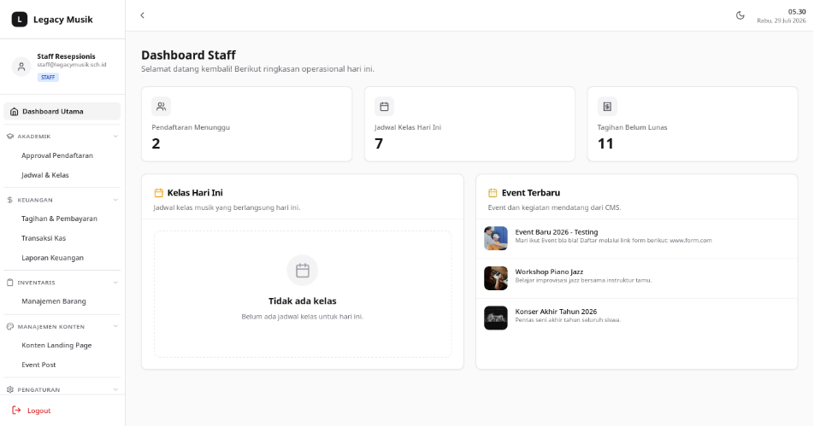
Menu yang Tersedia:
- Dashboard: Ringkasan tugas harian (pending approval, jadwal hari ini).
- Approval Pendaftaran: Validasi pendaftar baru (PENDING → ACTIVE).
- Manajemen Jadwal & Kelas: Atur jadwal guru, ruangan, dan waktu.
- Tagihan & Pembayaran: Generate invoice bulanan, tandai lunas, cetak bukti bayar.
- Transaksi Kas: Catat pemasukan dan pengeluaran harian.
- Inventaris: Catat barang (tersedia, rusak, baru).
- Laporan: Lihat laporan keuangan & akademik, bisa dicetak.
- CMS: Kelola event banner dan konten landing page.
- Profil Saya: Ubah password.

Tugas Utama:
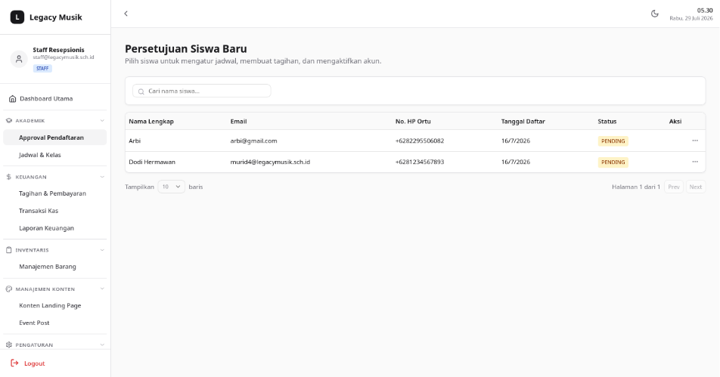
A. Approval Pendaftaran Murid Baru
- Buka menu "Approval Pendaftaran".
- Lihat daftar calon murid dengan status PENDING.
- Klik tombol "⋮" (titik tiga) di baris murid yang akan di-approve.
- Pilih kelas, jadwal, dan guru untuk murid tersebut.
- Klik "Aktifkan & Buat Tagihan".
- Murid otomatis aktif dan tagihan pertama terbuat.

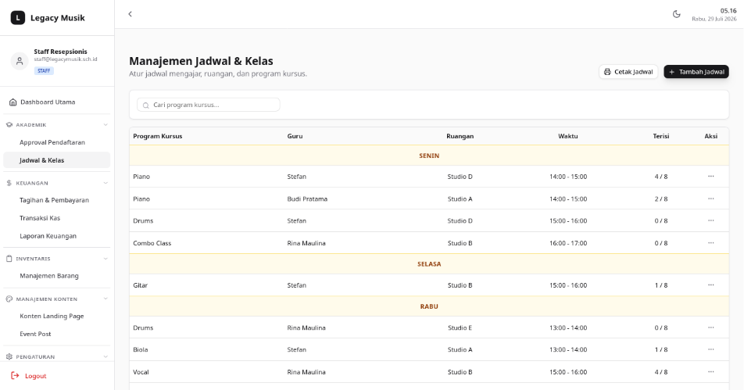
B. Mengatur Jadwal Kelas
- Buka menu "Manajemen Jadwal & Kelas".
- Klik "Tambah Jadwal".
- Pilih Kursus, Guru, Ruangan, Hari, dan Jam.
- Jika ada bentrok (guru sudah mengajar di waktu yang sama), sistem akan memberi peringatan.
- Klik "Simpan".
- Untuk melihat isi kelas, klik "⋮" > "Lihat Kelas".

C. Mengelola Tagihan & Pembayaran
- Buka menu "Tagihan & Pembayaran".
- Klik "Generate Tagihan Bulan Ini" untuk membuat tagihan semua murid aktif.
- Setelah murid transfer, cari nama murid di tabel.
- Klik "⋮" > "Tandai Lunas".
- Untuk invoice yang sudah LUNAS, bisa klik "⋮" > "Cetak Bukti Bayar" untuk mencetak struk.

4. Panduan Teacher (Guru)

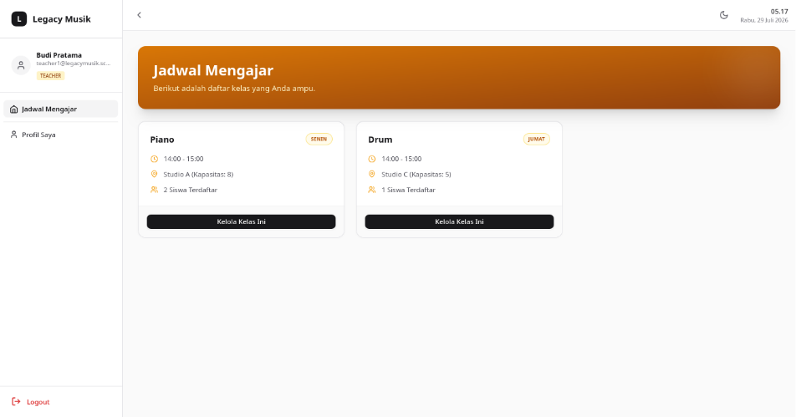
Menu yang Tersedia:
- Jadwal Mengajar: Daftar kelas yang diampu.
- Profil Saya: Ubah password sendiri.

Tugas Utama:
A. Membuat Pertemuan & Mengisi Absensi
- Buka menu "Jadwal Mengajar".
- Klik salah satu kelas yang Anda ajar.
- Di tab "Pertemuan", klik "Buat Pertemuan Baru".
- Pilih tanggal pertemuan.
- Klik pertemuan yang baru dibuat.
- Isi jurnal mengajar (contoh: "Hari ini belajar tangga nada dasar C dan G.").
- Centang status kehadiran setiap murid: Hadir, Absen, Izin, atau Sakit.
- Klik "Simpan".

B. Memberikan Nilai Akhir
- Di halaman kelas, buka tab "Anggota Kelas".
- Di kolom "Nilai Akhir", klik "Beri Nilai" (atau "Edit Nilai" jika sudah ada).
- Masukkan skor (0-100) dan evaluasi.
- Klik "Simpan".
- Nilai akan muncul di rapor murid.

C. Mengatur Grade Murid
- Di tab "Anggota Kelas", ada dropdown Grade (1-5) dan Bulan (1-3).
- Grade menunjukkan level murid: Grade 1 (Pengenalan) sampai Grade 5 (Improvisasi).
- Bulan menunjukkan progress dalam satu grade (Bulan 1=Repertoir, 2=Ujian, 3=Performance).
- Pilih grade dan bulan yang sesuai, sistem otomatis menyimpan.

5. Panduan Student (Murid)

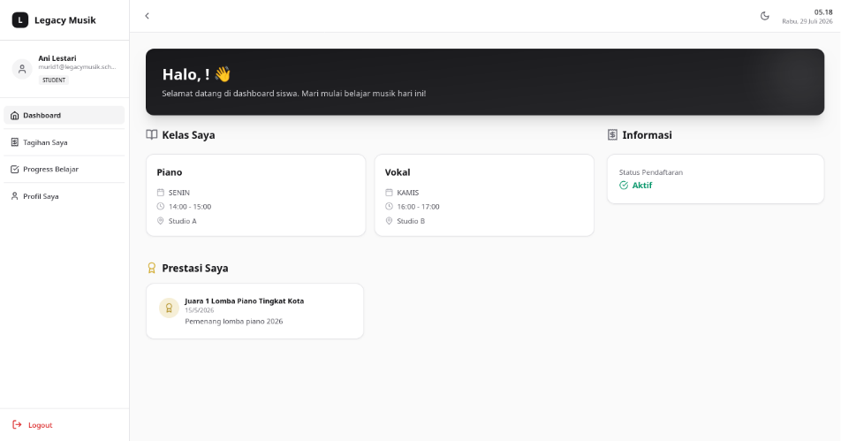
Menu yang Tersedia:
- Dashboard: Jadwal kelas, badge Grade, prestasi.
- Tagihan Saya: Lihat status tagihan (Lunas/Belum Lunas).
- Progres Belajar: Lihat absensi dan jurnal dari guru.
- Profil Saya: Ubah password sendiri.

Cara Mendaftar:
- Buka halaman utama, klik "Daftar".
- Isi form: Nama Lengkap, Email, Password, No. HP Orang Tua, Alamat.
- Klik "Daftar & Lanjut Pembayaran".
- Setelah mendaftar, Anda akan melihat pesan "Hubungi WA 08xxx untuk konsultasi kelas dan pembayaran".
- Tutup pesan tersebut, Anda otomatis masuk ke dashboard.
- Status Anda masih "Pending". Hubungi WA Staff untuk aktivasi.

Cara Cek Tagihan:
- Buka menu "Tagihan Saya".
- Lihat daftar invoice. Status hijau = Lunas, status merah = Belum Lunas.
- Untuk invoice LUNAS, klik tombol "Cetak Bukti Bayar" untuk mengunduh bukti.

Cara Lihat Progres & Rapor:
- Buka menu "Progres Belajar" untuk melihat riwayat kehadiran dan jurnal guru.
- Rapor (nilai akhir dan evaluasi) bisa dilihat di dashboard atau di halaman Progres.

6. Akun Demo
Berikut akun demo yang bisa digunakan untuk mencoba sistem:
Role | Email | Password
Super Admin | admin@legacymusik.sch.id | password123
Staff | staff1@legacymusik.sch.id | password123
Teacher | teacher1@legacymusik.sch.id | password123
Student | murid1@legacymusik.sch.id | password123

